1

**דוח על כינוס הוועדה הבין-לאומית לזכוכית של מוזאונים ואוספים מטעם איקו"ם**

**בצפון צרפת ובבלגיה, 20-16 באוקטובר 2017**

**International Committee of Museums and Collections of Glass**

מאת: **אנריאטה אליעזר ברונר,** אוצרת ביתן הזכוכית, מוזאון ארץ ישראל, תל אביב

הכינוס השנתי של הוועדה לזכוכית של מוזאונים ואוספים מטעם איקו"ם התקיים השנה בצפון צרפת ובבלגיה כשכותרתו הכללית הייתה "מוזאונים חדשים: תיעוד והחייה של מסורות זכוכית". בכנס השתתפו 33 נציגים (אוצרים של מוזאוני זכוכית וחוקרי זכוכית) מאיטליה, אנגליה, ארצות הברית, בלגיה, ברזיל, גרמניה, יפן, ישראל, סלובניה, ספרד, רומניה, רוסיה, צ'כיה וצרפת.

הרצאות הכינוס התקיימו במבנה החדש של מוזאון הזכוכית של Sars Poteries (כפר קטן בצפון צרפת ליד הגבול עם בלגיה) השייך למוזיאונים של מחוז הצפון. את המבנה המרהיב ביופיו תכנן האדריכל הצרפתי **Raphaël Voinchet** (W-Architectures) כשבראש פרויקט חידוש התצוגה עמדה האוצרת הוותיקה ומנהלת האמנותית של המוזיאון, **Anne Vanlatum**. בצמוד למבנה המוזיאון נמצאות סדנאות בעלות מכשור משוכלל בהן נערכים קורסי קיץ בינלאומיים לעבודה בזכוכית ומלגות שהייה של אמני זכוכית נבחרים.

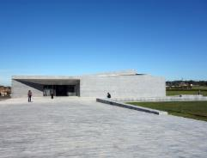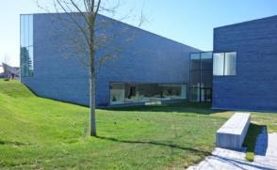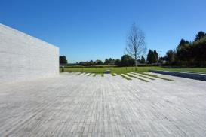

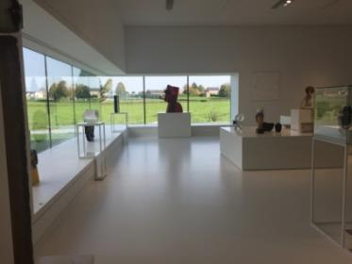

**הרצאות 16-17.10.17**

**Reino Liefkes** (Head of Ceramics and Glass, Victoria & Albert Museum, London; President of the International Committee for Museums and Collections of Glass), **Opening Remarks**

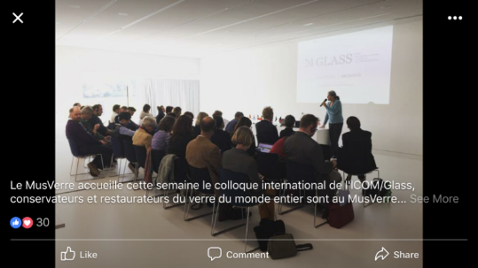

1. **Milan Hlaves** (curator of modern and contemporary glass and ceramics collections at the Museum of Decorative Arts Prague, Czech Republic)**, "Czech Glass. What’s up?"**
2. **Stéphane Palaude** (lecturer at the Lille 3 University, France; Researcher at the Ecomusée du verre in Trélon (AMV); President of AMAVERRE (Association de Medialization of the arts of glass through study, research, and glass events) **"Glass in the Great Thiérache: A living memory of an almost forgotten industry"**
3. **Regina Lara** (glass artist, Brazil), **"Glass and light: transparency, translucence and opacity in contemporary art"**
4. **Sally Fawkes** (British glass artist in residence at the glass studio of Sars Poteries), **"The Sars Poteries Residency project 2016-7"**

Sally Fawkes is a material-based artist and member of the Royal British Society of Sculptors. She exhibits internationally, works to commission and creates site specific work for interior and exterior locations; her work can be found in public, corporate and private collections worldwide. In her residency in Sars Poteries she has been researching and experiencing the area through various channels of local knowledge, interacting with local inhabitants. By exploring and recording the landscape in conjunction with the history of the area, both physically and anthropologically she managed to develop new work that speaks of the rich and inspirational complexity of place witnessed in Sars Poteries that will be displayed at the Museum **from 13 October 2018 to 10 February 2019.**

1. **Manuela Divari** (architect, Italy), ***"Le Stanze del Vetro*"**

*Le Stanze del Vetro* is the result of a joint initiative between [Fondazione Giorgio Cini](http://www.cini.it/) and Pentagram Stiftung devoted to studying the art of glassmaking in the 20th and 21st centuries.

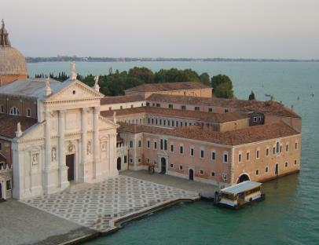

The beautiful edifice (formerly a boarding school) on the island of San Giorgio Maggiore in Venice comprises a permanent exhibition space designed to host a solo and group shows featuring international artists, both contemporary and historical, who have used glass during their careers as an original means of expression and a medium for researching their own personal aesthetics.

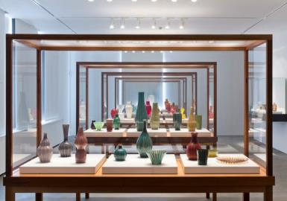 Carlo Scarpa, Rigati e Tessuti

Pae White, Qwalala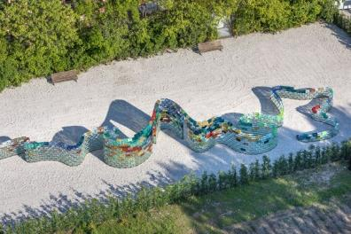

Its activities are coordinated by a scientific committee comprising Luca Massimo Barbero (chairman), Marino Barovier, Rosa Barovier Mentasti, David Landau, Jean-Luc Olivié and Nico Stringa.

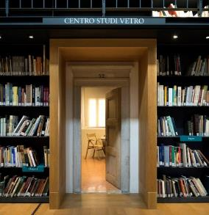

The **Glass Study Centre** established in 2012 aims to become a reference point for the international scientific community, focusing on the glass medium as a living and topical *materialis* and promoting the creation of a comprehensive [**Archive of Venetian Glass**](http://archivi.cini.it/cini-web/centrostudivetro/home.html) in order to gradually incorporate the historical archives of the Murano-based furnaces, which include drawings, plans, letters and photos. Furthermore, the Centre aims at setting up a specialized library that will include both historical as well as archives of contemporary artists, at organizing seminars, conferences and workshops for scholars and artists interested in the history, technology and developments in the art of glassmaking.

In 2014 the Institute of Art History directed by Luca Massimo Barbero focused on the consolidation and reorganization of the archives while every year it publishes the conference proceedings in “***Saggi e Memorie***”, offering insights on the artists whose works are featured in the exhibitions organized by *Le Stanze del Vetro*, and focusing on the Venetian art of glassmaking in the 20th century.

1. **Henrietta Eliezer Brunner** (Curator of the Glass Pavilion, Eretz Israel Museum, Tel Aviv), **"Issues of Identity in contemporary Israeli Glass"**

Localism versus universalism; Jewishness versus Israeliness; the distinction between religion and nation; culture and people are among the most central issues of tension within Israeli society. The 25 artists presented today engage in philosophical, social or political commentaries that relate to current issues and questions of personal and collective identity. Informative or critical, committed, or provocative they all share common frames of reference which are the topic of this lecture.

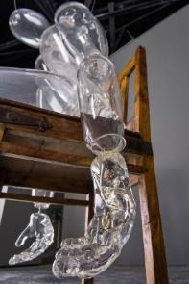 "Speakless" (detail), Gregori Zilber, Israel, 2014

1. **Janette Lefrancq** (curator of the glass collections and instruments of precision at the Musees Royaux d'Art et d'Histoire de Bruxelles, Belgium), **" Momignies: From glass to dream - return to 35 years of deception"**
2. **Jozé Rataj, "The Glass Way"**

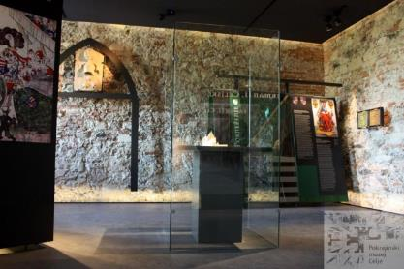

The Celje Regional Museum illustrates the tradition and development of design in Slovenia.

1. **Anne-Laure Carré** (curator, Musée des Arts et Métiers, Paris - CNAM), **"Georges Despret (1862-1952): The artistic adventure of a glass industrialist"**

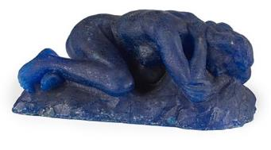

Georges Despret (born in Belgium 1862-1952), "Recumbent female nude", pâte de verre, France

1. **Oxana Lopitana** (Curator of Glass at the State Pushkin Museum of Fine Arts, Russia)
2. **"The glass and stained glass collection of the Pushkin Museum"**
3. **Catherine Thomas** (curator Musée du Verre de Charleroi, Belgium), **"A history, a museum, a collection"**
4. **Eric Louet, "The Glass Museum of Conches, France: Creation, Collections and Future", since 2005**
5. **Paloma Pastor** (Director, Museo del Vidrio, Fundación Centro Nacional Del Vidrio, Real Fábrica de Cristales de La Granja, Spain), **"Strategy and planning"**

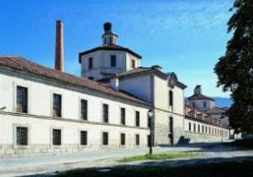

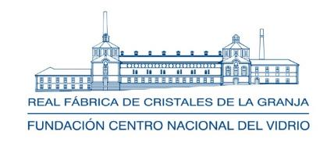

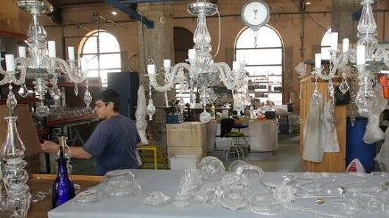

The Technological Museum of Glass, housed in a former glass factory - the Royal Glass Factory in San Ildefonso (*La Granja*), a unique industrial building founded in 1770 by King Carlos III in the province of Segovia, forms part of the Fundación Centro Nacional del Vidrio founded in 1982. The foundation includes the Glass Technology Museum, the Institute for Higher Education, and a workshop for artisanal production and demonstration of techniques and its aim has been to promote research and disseminate the art, craft and history of glass. In this way the glassmaking tradition of La Granja was restored and protected and continues to raise public awareness to the rich legacy of its past. The museum revives the past related to an historical glass factory to provide an identity within the cultural and social environment of the local community through exhibitions, live demonstrations, and glassblowing and engraving workshops.. The different projects and events (photography exhibitions, religious Brotherhoods, and tourist tours at the Glass Factories of San Ildefonso) aim to involve the local community and deepen the knowledge of the social and cultural history of the village.

1. **Véronique Brumm** (Director, The Lalique Museum,Wingen-sur-Moder, Alsace, France) **"The Lalique Museum: Six years later"**

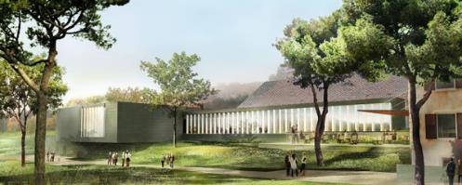 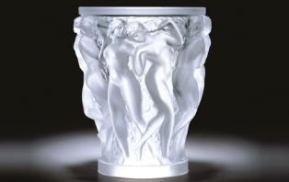

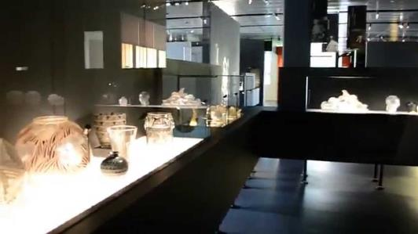

The upcoming exhibition*,* "**Back to the source. The world that inspired Lalique**", will offer an opportunity to get to know the sources of Lalique's inspiration. The juxtaposition of his creations with the works that inspired him provides a new perspective on the imaginary world of this great artist.

Lalique was a passionate observer of all forms of life, and nature was a highly fertile resource for him. He dissected and examined it, seeking and finding in its specific lines, forms and structures the spark that generated life and inspiration. He scrutinized plants and flowers, studied aquatic life, observed reptiles and birds and insects. But his inquiring eye was trained not only on the earth and the sky, the plants and trees - human beings were also a major influence on his creative imagination, in particular the female face and form.

His genius, however, stemmed from his ability to adapt and arrange. He did not copy nature or render its elements in stylized form, he recreated and reanimated it. Sensitivity was clearly at the heart of his vision, but he also drew inspiration from the great artistic movements of his day. In 1900, the writer Pol Neveux commented that "the masterpieces of the Egyptians and Italo-Greeks have never been considered with a more penetrating eye than his, and the art of the Byzantines, the Florentines and the Japanese, has never been more jealously studied*"*. The influence of Japanese art is indeed surely evident in his representations of peacocks and prunus branches and that of ancient Egypt in certain of his beetles and lotus flowers.

When Lalique began to work with glass, the result was sharp, clean lines, frequently embellished with geometrical shapes that gave a new form of rhythm, a syncopated cadence associated with the frenzy of the "Années Folles". But he also rendered something much softer in the naturalistic inspiration of his sculptures inspired by the realms of plants, animals and the female figure. Over the years, Lalique had the courage - and the talent - to adapt his inspiration to new trends, without losing anything of his own personality.

The influence of René Lalique's daughter, Suzanne, was of huge importance she worked with her father for many years, bringing a breath of modernity to Lalique creations in the 1920s. Like her father, and many other artists of the day, she drew inspiration from the art of other lands and cultures. She discovered the pre-Colombian and African art through the collections of her husband, Paul Burty Haviland, and his brother, Frank. Then there was the New York skyline of the early 20th century that her husband had photographed prolifically; and Khmer art, to which her childhood friend Paul Morand introduced her.

- 2016: [Lalique and the Art of Travel](http://www.musee-lalique.com/en/discover/temporary-exhibitions/lalique-and-art-travel)  
- 2015: [Glass in everyday life](http://www.musee-lalique.com/en/discover/temporary-exhibitions/2015-glass-everyday-life)  
- 2014: The aquatic world of Lalique  
- 2013: Glass and the great masters of Modern Art  
- 2012: Suzanne Lalique-Haviland, decoration reinvented

1. **Laurent Subra (**Director, Museum/Center of Art Glass of Carmaux, France - **MCDAV**)**, "A living Museum: Reactivating tradition"**

The site's concept has been to create a **museum and a center of art dedicated to glass** in Carmaux combining heritage and practices in contemporary art through exhibitions, workshops and publications. The MCDAV asserts its identity to a crossroads plastic arts, design and artistic professions. The common denominator of these three domains is the free creation between these various domains. It is question of crossover, exchanges between practices and know-how. The aim of the Museum/Center of Art Glass of Carmaux is to preserve and put in value the glassworkers’ heritage from this part of France since antiquity (a heritage still unknown by the general public), and at the same time revitalize contemporary creation in the field of the glass both in France and abroad.

The workshop of the MCDAV includes a melting furnace, an oven of warm glass (gloryhole, two annealing ovens, one blowtorch, one touret in silica for the work of the cold glass, and all necessary auxiliary equipment and tools (sticks, crowbars, pliers, scissors).

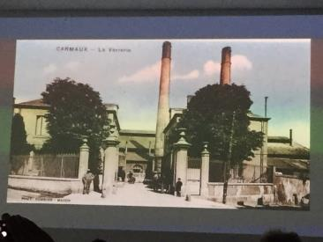 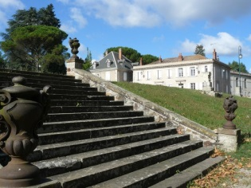

The Carmaux glass factory and the Carmaux Glass Museum, France

The Museum is built in the Domain of the Carmaux glass factory and its collections are being growing actively since 2011. The collection numbers some 2500 items including glassmaker tools, and archives. The glass collection ranges from antique pieces to contemporary glass creations and is classified into the [GALLO-ROMAN AND MEDIEVAL,](http://www.museeverre-tarn.com/spip.php?rubrique114&lang=en)  ["FOREST GLASS FACTORIES"](http://www.museeverre-tarn.com/spip.php?rubrique115&lang=en),  ["INDUSTRIAL GLASS FACTORY", and](http://www.museeverre-tarn.com/spip.php?rubrique116&lang=en) [“CONTEMPORARY GLASS” collections](http://www.museeverre-tarn.com/spip.php?rubrique117&lang=en).

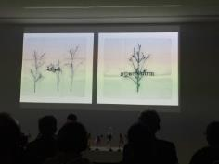

Dafna Kaffema, "Persian Cyclamen", Israel, 2006

1. **Joana Silveira** (architect, Brazil), **"Glass as an interface between art and the city: artistic interventions by Alex Flemming"**

 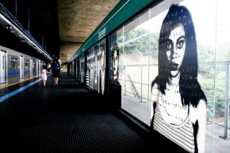

Alex Flemming, Metro Summaré project, Sao Paulo, Brazil, 2015

Alex Flemming is one of Brazil’s most renowned artists in Europe, especially in Germany and Portugal, where he is represented at major galleries.

Alex Flemming’s best known work is a piece incorporated in the Sumaré Metro Station in São Paulo, later renamed the Santuário Nossa Senhora de Fátima Station. The exhibit is composed of 44 portraits in high contrast printed on glass, lining each one of the two platforms (22 along one platform, 22 along the other), displaying twenty-two poems by Brazilian authors, written in free form in black, negative, or color, slightly smeared, in some cases, without any particular alignment or separation of syllables. The use of printed words on a diversity of supporting objects, including armchairs, is one of the distinguishing features of the artist’s creative process. The 22 frontal images – of the type used for Identity Cards or Passports – allude at once to the questions of self-identity and otherness – in other words, respect for other people and for human diversity. The bright images, virtually devoid of gray areas, are underscored with powerful contrasts of light and shadows. In producing this work, the artist took into account the effects of natural daylight and artificial night light on the printed glass in an effort to ensure appropriate visualization. The various elements incorporated by Alex Flemming in creating his work, among them the contrast between artificial images and the natural landscape of Sumaré Avenue glimpsed through the glass, resulted not only in a photographic display of solid visual impact, but in a consistent political narrative as told through the prism of art

1. Jan Mergl, **"Highlights of the glass collection of the West Bohemian Museum, Plzen", Czech Republic**

**סיורים במוזיאונים, תערוכות, אוספים ומפעלי זכוכית**

**17.10.17 –Sars-Poteries**

**ביקור בחללים השונים של ""MusVerre** (המבנה החדש של מוזיאון הזכוכית של Sars Poteries) המציע כ-1000 מ"ר של חללי תצוגה. המוזיאון הינו פנינה אדריכלית באמצע שדות ירוקים על הכביד הראשי היחיד של הכפר. מבנה נמוך קומה בקווים גיאומטריים נקיים בעל שתי קומות בהתאם למורפולוגיה של המגרש. הוא בנוי כולו מאבן אבן גיר מקומית כחולה (pierre bleue) כשחלליו הפנימיים רובם לבנים – צבע שבשילוב עם האור הטבעי החודר דרך החלונות הגדולים של המבנה מעצים את השקיפות, הצבעוניות והרפלקציות של היצירות המוצגות.

תצוגות הקבע מחולקות ל:

* אגף של יצירות זכוכית בנות זמננו המציגים על ידי אמנים בינלאומיים המוצגות על גבי במות פתוחות. על חלק מהן קבוצות של יצירות המתמקדות ברעיון מסוים, כגון "מרקם", "רכות ופיוטיות", "גאומטריות", "זיכרון", ועל היתר אין בהכרח נושא מאחד אבל עדין נוצרות בין היצירות זיקות ואינטראקציות מעניינות ביותר.

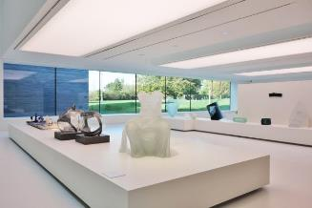 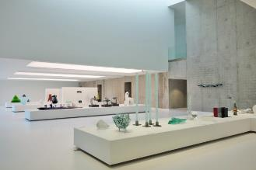

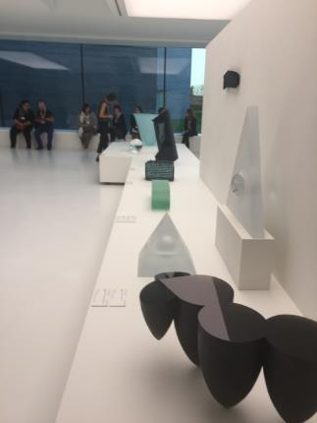

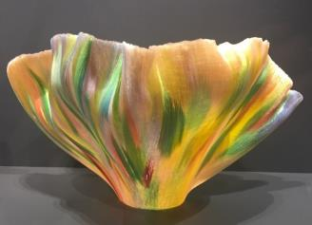

Toots Zynsky, "Filles de verre", USA

* בשולי החלל הפתוח של אולם התצוגה העיקרי, ישנם חדרים קטנים וחשוכים, "גומחות", בהם יש התייחסות לנושאים נבחרים כגון "טבע", "פיגורטיבי", "דימיוני","הומוריסטי/היתולי"

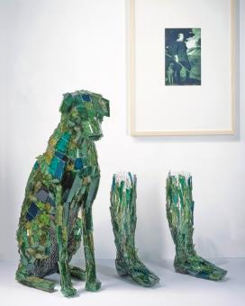 Marta Klonowska, Philippe IV, Poland, 2003

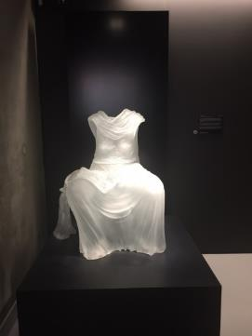 Karen Lamonte, Seated Dress Impression with Drapery, USA, 2007

* באגף היצירה המסורתית המקומית מוצג אוסף ייחודי של פריטי זכוכית שנעשו על ידי אומני זכוכית בסוף יום עבודתם במפעלי הזכוכית המקומיים בין השנים 1937-1802 וידועים בשם " - "bousillés(יצירות סוף היום). אלה היו פריטים שימושיים או דקורטיביים ראוותנים ולעיתים קשורים לפולחן לרוב מורכבים מבחינה טכנית ושלא נועדו למכירה אלא לשימוש אישי של אומני הזכוכית ושל משפחותיהם.

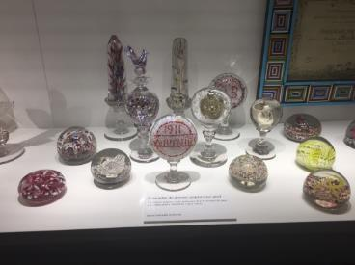 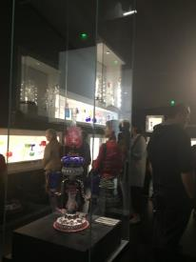

The gallery dedicated to the local bousillés production (1802-1937), MusVerre, Sars-Poteries, France

פריטים מעניינים במיוחד הם אותם אלמנטים דקורטיביים המקשטים את גגות הבתים בכפר (**épi de faîtage  roof finials;**) עשויים בניפוח ובכל הצבעים. במאמץ לעודד ולשמר את היצירה המסורתית המוזיאון ממשיך ליצור פריטים מסוג זה בסדנאות הזכוכית שלו אותם הוא ומעניק לתושבי הכפר ללא עלות בתנאי שיציבו אותם על גג ביתם.

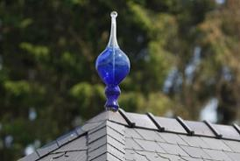 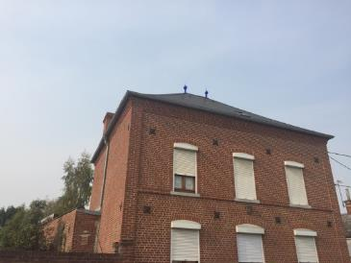 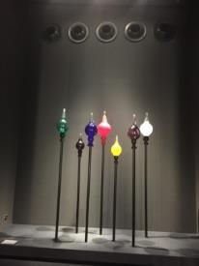

Colourful glass finials adorning the roofs of the houses of Sars Poteries, France

* ביקור בתערוכה "תשוקה משותפת" המציגה את האוסף של Gigi & Marcel Burg(2008-1983) המונה 86 יצירות על ידי 65 אמני זכוכית בני זמננו שנתרםל MusVerre בשנת2016 .

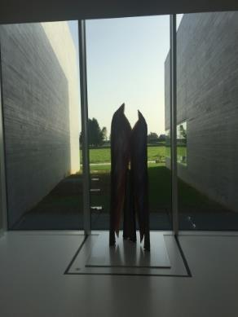

"Listen", 1997, Udo Zembok, Germany

* ביקור בבית המלאכה וסדנאות הזכוכית של המוזיאון

מדי שנה המוזיאון מעניק מלגת שהייה לאמן זכוכית אחד שמוזמן ליצור במקום גוף עבודות בזיקה למקום ובסיום התקופה מקדיש לו תערוכת יחיד.

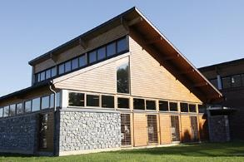 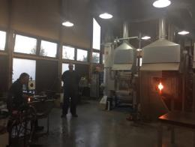

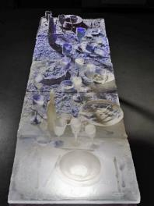*s*Joan Crous, Cenae 9: L'Alchimie du Verre (The Alchemy of Glass), 2008, blown glass coated with glass powder, kiln-fired, Sars-Poteries, France

* מפגש עם אמנית הזכוכית הבריטית, Sally Fawkes, שזכתה למלגת שהייה השנה

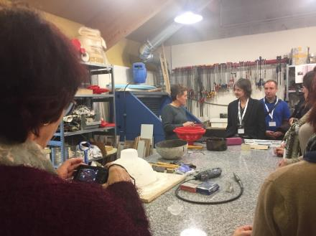

Sally Fawkes in a 10-week residency at MusVerre, France, 2017

Sally Fawkes is a material-based artist and member of the Royal British Society of Sculptors. She exhibits internationally, works to commission and creates site specific work for interior and exterior locations; her work can be found in public, corporate and private collections worldwide.

In her residency in Sars Poteries, she has been researching and experiencing the area through various channels of local knowledge, interacting with local inhabitants. By exploring and recording the landscape in conjunction with the history of the area, both physically and anthropologically she managed to develop new work that speaks of the rich and inspirational complexity of place witnessed in Sars Poteries that will be displayed at the Museum **from 13 October 2018 to 10 February 2019.**

* ביקור במוזיאון הזכוכית של Trélon ובמוזיאון האקולוגי של Avesnois

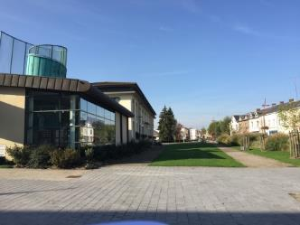

**18.10.17: BOUSSOIS + CHARLEROI**

ביקור במפעל זכוכית חלונות שטוחה - AGC Boussois

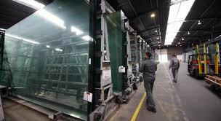 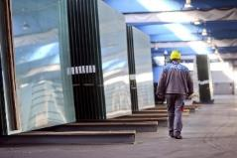

**AGC Glass Europe** is heir to the long tradition of glassmaking in Belgium dating back more than one hundred years to 1914. It was then that **Emile Fourcault** introduced the glass drawing process, the world's first mechanized method for producing glass. This invention revolutionized the glass industry, as until then all window glass had been produced by the ancient glass-blowing method. The glass industry in Belgium flourished, to the extent that by 1945 the country was the largest glass producer in the world. Founded in 1961, Glaverbel (which later became AGC Glass Europe) continued this pioneering role by installing the first float glass plant in continental Europe and gradually expanding into central Europe and Russia.

AGC Glass Europe produces, processes, and distributes flat glass for the building industry (external glazing and interior decorative glass), the automotive industry (OEM and replacement glass) and various other sectors (transport, solar power and high-tech applications). With its two ovens the factory has a capacity of 1350 tons production a day for clear and extra clear glass plates(3 meters wide, cut in lengths of 6 metres), that are transformed in other factories of the group in Belgium and in Western Europe, for architecture or interior design.

* ביקור בתערוכה "זכרון זכוכית" במרכז הזכוכית ב**-Boussois**, צרפת

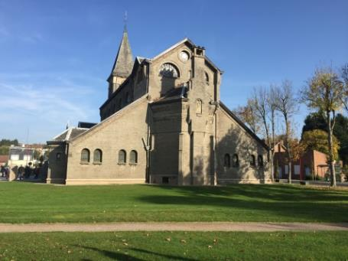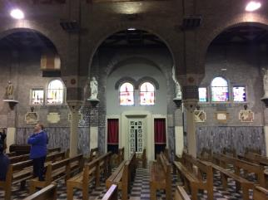 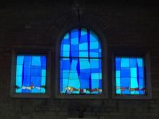 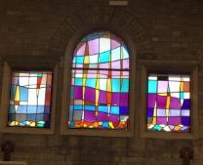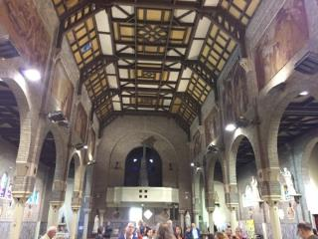

The Glassmakers' Chapel in Boussois, France

* ביקור במוזיאון Le Bois du Cazier (מכרות הפחם) ב-Marcinelle , בלגיה (ליד Charleroi ) - **Bois du Cazier** הינו אחד מאתרי המכרות החשובים בחבל Wallonia ונכלל ברשימה של אתרי המורשת התרבותית והטבעית של אונסק"ו . המוזיאון שהוקם במקומו מוקדש לתולדות המהפכה התעשייתית בבלגיה ובמרד של מעמד הפועלים שהביא ליצירת הסינדיקטים המקצועיים.

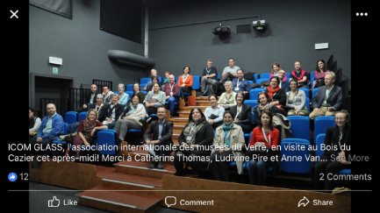

* ביקור באנדרטה לזכר 262 הפועלי המכרה שנספו באסון שארע בשנת 1956
* ביקור במוזיאון הזכוכית של Charleroi ב- Marcinelle (כולל ביקור במחסנים ובסדנאות)

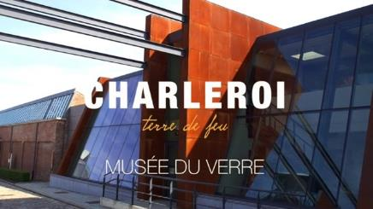 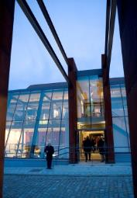

* ביקור בתצוגות הקבע של אוספי מוזיאון הזכוכית של Charleroi (החל מזכוכית עתיקה ועד יצירות בנות זמננו).

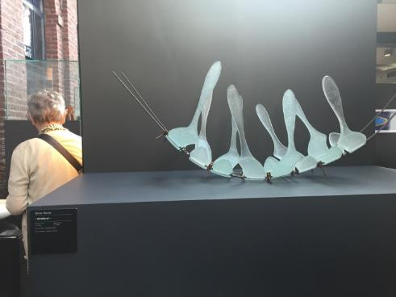

Olivier Devos, "Vertebral", Belgium, 2010

* ביקור בתערוכת היחיד "בבטן האדמה" של **Lionel Estève** (יליד צרפת וחי ויוצר בבלגיה)
* 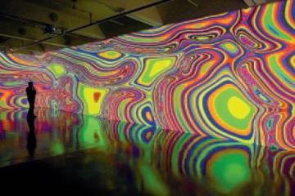Lionel Estève, Belgium, 2016
* ביקור בסדנאות הזכוכית והמחסנים המשוכללים

**19.10.17: LOMMEL + SERA**I**NG + EMBOURG**

* ביקור באוסף של יצירות זכוכית בנות זמננו בית האזרח ב-Lommel

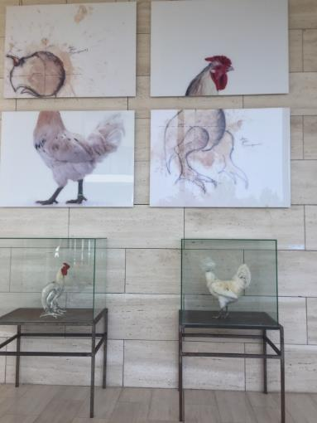

Koen Vanmechelen, Cosmopolitan Chicken, Belgium, 2013

* ביקור ב- Glazen huis ב-Lommel, בלגיה שפועל כמוזיאון וכסדנת ניפוח ואף כמרכז מידע חינוכי ומסחרי לאמנות הזכוכית הפלמית.

אמני זכוכית מיוצגים באוסף המוזיאון: Andrew Baldwin (AU), Maria Bang Espersen (DK), Ned Cantrell (DK), Vincent & Anne Chagnon-Donzé (CA/FR), Brad Copping (CA), Einar & Jamex De La Torre (US/MX), Erwin Eisch (DE), Grant Garmezy (US), Mieke Groot (NL), Elizabeth Kelly (AU), Kids Design Glass (BE), Yoshiaki Koijiro (JP), Edward Leibovitz (RO/BE), John Miller (US), John Moran (US), Sandra Pallin (SE), Sibylle Peretti (DE/US), Marie Retpen (DK), Jenny Ritzenhoff (DE/NL), Tyler Rock (CA), Jeffrey Sarmiento (US), Rui Sasaki (JP), David Schnuckel (US), Matthew C. Szösz (US), Louis Thompson (UK), Noreen Todd (UK), Brad Turner (CA), Walter Van Beirendonck (BE), Elliot Walker (UK).

* ביקור בתערוכה, " "**XY 10 YEAR GLAZENHUIS**, לציון עשור מפתיחת המוזיאון בהשתתפות 24 אמני זכוכית סטודיו ומעצבים בלגים וכללה יצירות זכוכית, תכשיטים, פיסול, מיצבים, צילומים ועבודות וידאו ופרפורמנס (אוצר: (Jeroen Maes.

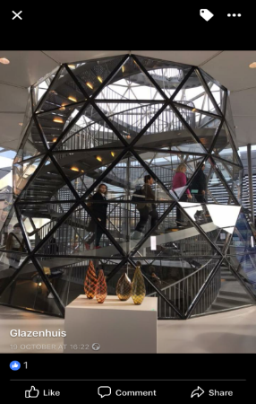 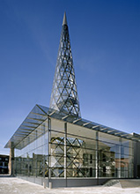 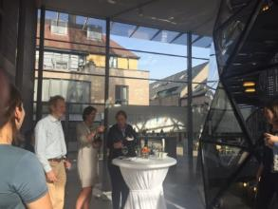

ביקור במוזיאון של מפעל הקריסטל היוקרתי Val Saint Lambert, בלגיה:

ואל סנט למבר נוסד ב-1826 והתמחתה בייצור כלי קריסטל בעבודת יד. כיום היא ממשיכה לייצר סדרות קלאסיות לצד יצירות מודרניות פרי עיצובן של יוצרים ומעצבי זכוכית מכל העולם בני זמננו.

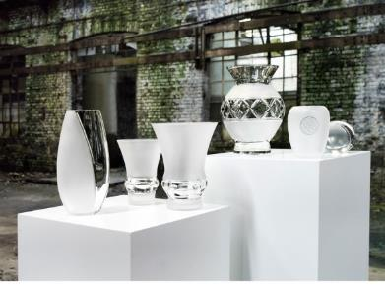

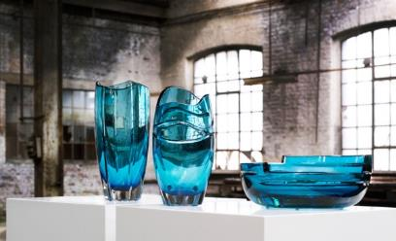

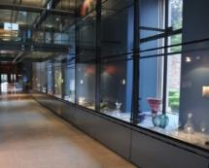 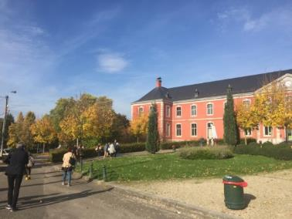 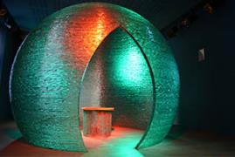 המוזיאון של אוסף של מפעל הקריסטל Val Saint Lambert, בלגיה

* ביקור באוסף הפרטי של Lothar Knauf בביתו ב-Embourg

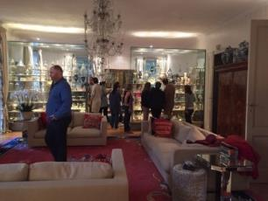 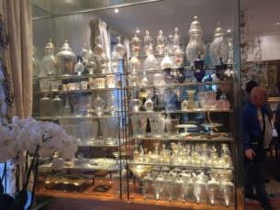

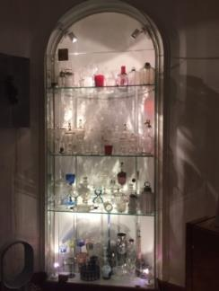

**20.10.17: LIEGE**

* ביקור בכנסיית של סנט ברתלמי שנבנה בסוף המאה ה-12 עם אגן הטבילה הייחודי מפליז הנחשב אחד מ-7 יצירות המופת של התרבות הבלגית.

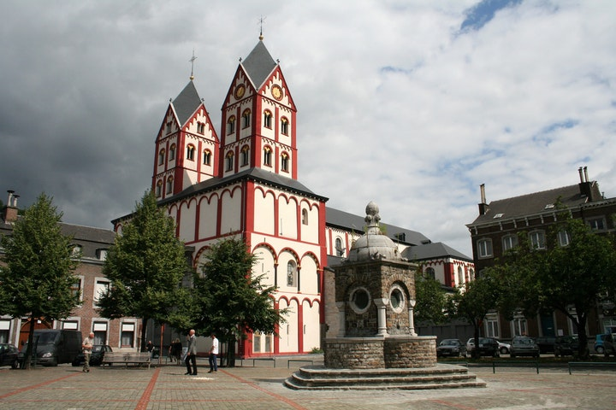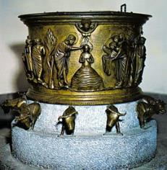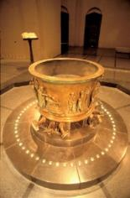

The Baptismal Font of the St Barthelemy Church , 12th century, Liège, Belgium

* ביקור באוסף הזכוכית של מוזיאון Curtius ב- Liège, בלגיה שנע מכלים מן התקופה הרומית ועד ימינו. מרשים ועשיר במיוחד האוסף האירופי מתקופת הרנסנס והבארוק ושל זכוכית ה-Art Nouveau ו-Art Deco.

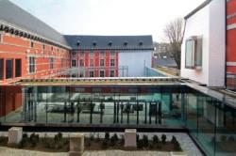 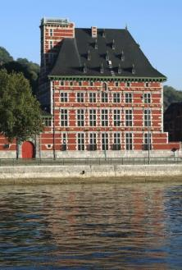 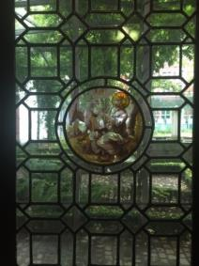

* קבלת פנים וארוחת ערב חגיגית בחסות מחוז הצפון של צרפת בבית העיריה ב-Lille

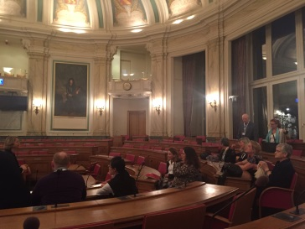 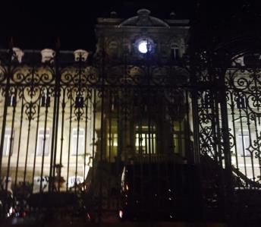

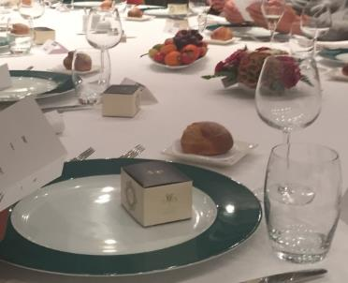

הכנס היה מאורגן היטב, האווירה הייתה מצוינת, בכל מקום קבלו אותנו בשמחה ובהתרגשות, והסיורים היו מעניינים ומעשירים ביותר.

‏31 אוקטובר, 2017